  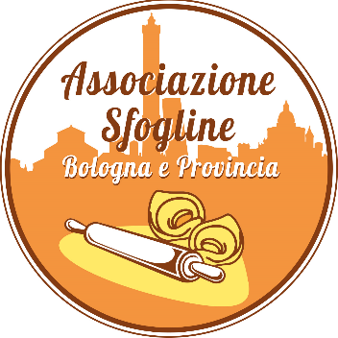

**COMUNICATO STAMPA**

**Cucina inclusiva, perché il talento non ha barriere**

*Il progetto ideato da Adoremus ODV e patrocinato da Confcommercio Ascom Bologna, in collaborazione con l’Associazione Sfogline, ha come obiettivo di costruire il futuro dei ragazzi disabili attraverso il cibo*

Includere, formare e costruire il futuro attraverso il cibo. È da questi obiettivi che nasce l’iniziativa “Cucina inclusiva, perché il talento non ha barriere”, promosso dall’**Associazione Adoremus ODV** e patrocinato da **Confcommercio Ascom Bologna**, in collaborazione con l’**Associazione Sfogline, che si è tenuta oggi nel Laboratorio dell’Associazione Panificatori di Bologna e Provincia.**

L’iniziativa, parte di un più ampio progetto dell’Associazione Adoremus ODV dedicato alla formazione nel mondo del food, mira a offrire concrete opportunità professionali a ragazzi con disabilità attraverso un percorso che unisce apprendimento, autonomia e inserimento lavorativo. “Cucina inclusiva, perché il talento non ha barriere”, ha visto la partecipazione di numerosi partner come Confcommercio Ascom Bologna, che ha patrocinato l’iniziativa e l’associazione Sfogline di Bologna.

A guidare la parte pratica del corso è stato il maestro pasticciere **Gabriele Spinelli**, della pasticceria Dolce-Salato, che con passione e competenza ha affiancato i partecipanti in un’esperienza che va oltre la cucina: una vera palestra di crescita, dove il talento si esprime, si affina e diventa possibilità.

L’iniziativa è solo una delle azioni che l’Associazione Adoremus ODV porta avanti sul territorio. Accanto a questa esperienza formativa, l’associazione ha dato vita anche a un’iniziativa sportiva innovativa: “**Waterpolo Bologna #senzabarriere**”, la prima squadra di pallanuoto inclusiva della città, che coinvolge 21 ragazzi con disabilità e che ha ottenuto il patrocinio del Coni.

Questi progetti raccontano un’unica visione: credere nelle persone, sostenere le loro capacità e creare spazi reali in cui le barriere si superano con i fatti, non con le parole.

Perché in cucina, nello sport e nella vita, l’inclusione non è un gesto simbolico, ma un impegno quotidiano.

Bologna, 14 aprile 2025